ТУ 26.51.52-001-12189681-2018
Байпасный указатель-индикатор уровня
РИЗУР-НБК

Руководство по эксплуатации
РЭ.00005

г. Рязань

Настоящее руководство по эксплуатации (далее РЭ) предназначено для ознакомления с устройством, работой, правилами монтажа и эксплуатации байпасного указателя-индикатора уровня РИЗУР-НБК (далее указатель-индикатор уровня или прибор).
Перед монтажом байпасного указателя-индикатора уровня РИЗУР-НБК необходимо ознакомиться с настоящим РЭ.
К сборке, монтажу, пусконаладочным работам и техническому обслуживанию в период эксплуатации следует допускать только квалифицированный персонал, прошедший соответствующую подготовку по безопасным приёмам работы с оборудованием, предназначенным для работы под избыточным давлением и во взрывоопасных зонах.
Лицо, осуществляющее монтаж, несёт ответственность за производство работ в соответствии с настоящим руководством, а также со всеми предписаниями и нормами, касающимися безопасности.
Производитель не несёт ответственности за ущерб, вызванный неправильным монтажом, несоблюдением правил эксплуатации или использованием оборудования не в соответствии с его назначением.
Изготовитель оставляет за собой право вносить незначительные изменения в конструкцию прибора, улучшающие его качество и не снижающие безопасность, без предварительного уведомления.
Содержание
1. Описание и работа 3
1.1 Назначение и область применения 3
1.2 Технические характеристики 3
1.3 Устройство и работа 4
1.4 Маркировка 6
1.5 Упаковка 7
2. Использование по назначению 7
2.1 Эксплуатационные ограничения 7
2.2 Меры безопасности 7
2.3 Подготовка изделия к использованию 8
2.4 Эксплуатация 9
2.5 Техническое обслуживание 11
3. Демонтаж, возврат, утилизация 11
3.1 Демонтаж и очистка 11
3.2 Возврат 11
3.3 Утилизация 12
4. Правила хранения и транспортирования 12
5 . Сроки службы и хранения, гарантии изготовителя 12
6. Адрес изготовителя 12
1 Описание и работа

1.1 Назначение и область применения
Указатели-индикаторы уровня применяются для непрерывного измерения и отображения уровня жидкости или уровня раздела двух жидких сред в резервуарах. Прибор предназначен для контроля уровня жидкости в открытых или закрытых, находящихся под давлением емкостях, а также может быть использован в качестве индикатора наличия(отсутствия) жидкости в контролируемом объеме, на заранее заданной высоте емкости.
Указатели-индикаторы уровня могут эксплуатироваться как в закрытых помещениях, так и на открытых установках в широком диапазоне климатических условий в химической, нефтехимической, медицинской, пищевой и других отраслях промышленности.
Указатель-индикатор уровня РИЗУР-НБК является простым и надежным решением отображения уровня жидкости в больших и малых резервуарах.

1.2 Технические характеристики
Основные технические характеристики указателей-индикаторов уровня приведены
в таблице 1
Таблица 1
Материал колонки | нержавеющая сталь 12Х18Н10Т / 10Х17Н13М2 / 8Х18Н10
Исполнение | ББ(«бок-бок») / БН («бок-низ») /  ВБ («верх-бок»)/  ВН («верх-низ»)/ надставной монтаж
Материал поплавка | нержавеющая сталь / сферопластик / титан
Тип поплавка | цилиндрический
Материал индикаторных роликов | пластик / керамика / алюминиевый сплав
Цвета индикации | красный / белый (пластик, керамика)  черный / серый (металл)
Тип присоединения к процессу | резьбовое / фланцевое / под приварку
Шкала | есть / нет
Диапазон измерения, мм | 150…6000
Минимальная плотность среды, г/см³ | 0,45
Максимальное давление, МПа | 42 (16)*
Диапазон температур рабочей среды, °С | -196 … +425
Температура окружающей среды при эксплуатации, °С | -60 … +60
Маркировка взрывозащиты | IIGb IIC T6…T1 X / без взрывозащиты
Степень защиты от воздействия внешней среды по ГОСТ 14254 | IP65 или IP67
Климатическое исполнение | УХЛ1
Режим работы | непрерывный / круглосуточный
Ориентация прибора при монтаже | вертикальная
*В скобках указаны параметры для прибора с надставным монтажом
1.3 Устройство и работа
Принцип действия указателя -индикатора основан на законе сообщающихся сосудов: уровень жидкости в колонке равен уровню измеряемой жидкости внутри резервуара. Внутри колонки вместе с уровнем жидкости перемещается поплавок со встроенным магнитом. Посредством воздействия магнитного поля поплавок бесконтактно изменяет положение вертикально расположенных магнитных роликов (поворачивает их) или передает информацию о текущем уровне на иное контрольно-измерительное устройство.

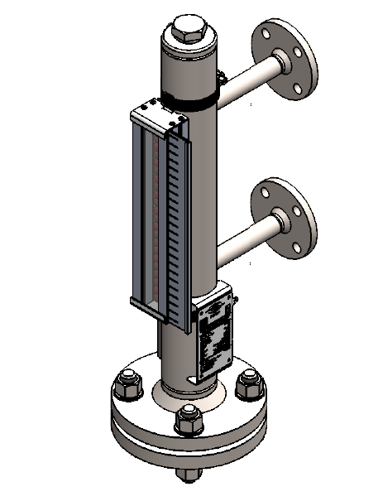

Рисунок 1

Общий вид указателя- индикатора уровня показан на рисунке 1.
Стандартно выпускаются два типа указателя-индикатора уровня РИЗУР-НБК: для бокового монтажа и для установки сверху емкости.
Наиболее часто применяются указатели-индикаторы уровня с боковым монтажом типа «бок-бок» (рисунок 2а) В данном случае диапазон контроля уровня равен расстоянию между точками подключения.
Также выпускаются указатели-индикаторы уровня с боковым монтажом типа «бок-низ» (рисунок 2б), «верх-бок» (рисунок 2в), «верх-низ» (рисунок 2г).
При таких вариантах монтажа необходимо учитывать, что появляется «мертвая зона», то есть диапазон контроля уровня будет меньше чем расстояние между точками подключения.
Минимальные значения «мертвой зоны» Х и С рассчитываются производителем и зависят от характеристик измеряемой среды и условий технологического процесса.
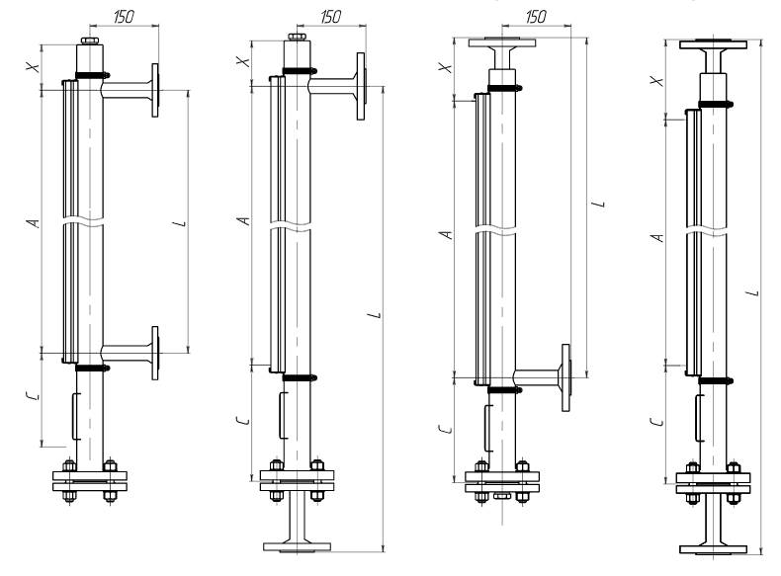
Исполнение Исполнение Исполнение Исполнение «Бок-Бок» «Бок-Низ» «Верх-Бок» «Верх-Низ»

А – диапазон контроля уровня, L – расстояние между точками присоединения,
Х, С – «мертвые зоны», неконтролируемые области
Рисунок 2, боковой монтаж

Указатель-индикатор уровня выпускается в надставном исполнении (рисунок 3) для случаев, когда прибор контроля необходимо смонтировать сверху емкости.
По умолчанию указатель-индикатор в надставном исполнении изготавливается с успокоительной трубкой. Возможно изготовление без успокоительной трубки по согласованию с потребителем.
Возможно также оснащение указателей-индикаторов уровня обогревом с термочехлом или металлическим защитным кожухом производства «НПО РИЗУР», магнитным концевым выключателем или преобразователем уровня.

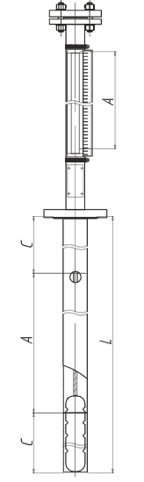
А- диапазон контроля уровня, L – длина погружной части, С – «мертвые зоны», неконтролируемые области области

Рисунок 3, надставной монтаж

1.4 Маркировка
Маркировка изделия выполняется в соответствии с Техническим Регламентом ТР ТС 032/2013 на фирменной металлической табличке (шильде) способом лазерной гравировки, обеспечивающим сохранность и четкость изображения в течение всего срока службы изделия в условиях, для которых оно предназначено.
Маркировка указателя индикатора содержит следующие данные:
- наименование предприятия- изготовителя и/или его товарный знак;
- наименование и обозначение изделия;
- единый знак ЕАС обращения продукции на рынке Евразийского экономического союза;
- номер сертификата соответствия.
- диапазон температуры окружающей среды при эксплуатации изделия;
- диапазон температур контролируемой жидкости (среды);
- код степени защиты от внешних воздействий IP по ГОСТ 14254;
- давление контролируемой среды;
- материал;
- заводской №__;
- дату изготовления

Маркировка взрывозащищенного исполнения в соответствии с Техническим Регламентом ТР ТС 012/2011 дополнительно должна включать:
- специальный знак взрывобезопасности Ех (Приложение 2 к ТР ТС 012/2011)
- маркировку взрывозащиты по ГОСТ 31441.1-2011 (EN 13463-1:2001);
- номер сертификата соответствия
1.5 Упаковка
Приборы должны быть упакованы в транспортные ящики по ГОСТ 22637-77.
В каждый ящик должен быть вложен упаковочный лист, содержащий:
- наименование предприятия-изготовителя или его товарный знак;
- наименование и обозначение изделия;
- количество изделий;
- дату упаковывания;

2. Использование по назначению
2.1 Эксплуатационные ограничения
Указатель-индикатор уровня служит для непрерывного измерения уровня жидкости в резервуарах и емкостях. Область применения определяется ограничениями технических характеристик и материалами.
Жидкости не должны содержать каких-либо крупных твердых частиц и не должны иметь склонность к кристаллизации. Убедитесь в том, что материалы указателя-индикатора уровня, контактирующие с измеряемой средой, имеют достаточную устойчивость к этой среде.
Устройство не подходит для дисперсных систем, абразивных жидкостей, веществ с высокой вязкостью и цветных веществ. Нарушение данной рекомендации, в следствии налипания посторонних частиц, может привести к увеличению массы и размеров поплавка, вследствие чего возможно застревание поплавка в камере указателя- индикатора уровня.
Плотность измеряемой жидкости не должна быть ниже минимальной плотности всплытия поплавка.
Не применяйте прибор в непосредственной близости к ферромагнетикам, а также в непосредственной близости от сильного электромагнитного поля или оборудования, которое может воздействовать на магнитное поле прибора (минимальное расстояние – 1 м).
Указатели-индикаторы уровня не должны подвергаться тяжелым механическим нагрузкам, таким как удары, изгибания, вибрация и т.д.
Указатель-индикатор уровня разработан и собран специально для условий, описанных в настоящем руководстве, его применение в иных местах и областях не допускаются. Изготовитель не принимает претензии и не несет ответственности за некорректную работу указателя-индикатора, какие-либо повреждения, неисправности, возникшие из-за неправильной эксплуатации.

2.2 Меры безопасности
2.2.1 Средства индивидуальной защиты
ВНИМАНИЕ!
Работа с содержимым камеры указателя-индикатора уровня является опасной в виду возможного отравления и удушья. Проведение работ запрещено до принятия соответствующих мер защиты персонала (например: респираторная защита, защитные средства и т.д.).
Из-за возможных опасностей возникающих при выполнении различных работ с прибором персонал должен применять специально разработанные для этих целей средства индивидуальной защиты.
2.2.2 Квалификация персонала
ВНИМАНИЕ!
Некорректное обращение может стать причиной серьезной травмы или повреждения оборудования. Действия, описанные в данном руководстве по эксплуатации, разрешается производить только обученному персоналу, имеющему соответствующую квалификацию, критерии которой описаны ниже.

Под квалифицированным персоналом, утвержденным оператором, понимаются сотрудники, которые, согласно их технической подготовке, знаниям технологий измерения и контроля, а также опыту и знаниям местных нормативов, действующих стандартов и директив, способны выполнять описанную работу и самостоятельно осознают потенциальные опасности.
При применении прибора во взрывоопасных зонах, монтаж и эксплуатация должна проводиться специалистами, прошедшими аттестацию и допущенными к работе в соответствующих взрывоопасных зонах в соответствии с требованиями установленными ГОСТ 30852.18 и ПУЭ (Глава 7.3).
2.2.3 Неправильное использование
ВНИМАНИЕ!
Неправильное использование прибора может привести к опасным ситуациям и травмам. Внесение изменений в конструкцию прибора является не допустимым, изготовитель не несет ответственности за несогласованные изменения в конструкции.

Любое использование, выходящее за рамки предусмотренного применения, превышающее ограничения технических характеристик, либо несовместимое с материалами, рассматривается как неправильное использование

2.3 Подготовка изделия к использованию
2.3.1 Распаковка прибора
- Упаковку снять интуитивно понятным методом, контролируя при этом дополнительную комплектацию, во избежание выпадения и повреждения.
- Осторожно извлеките указатель-индикатор уровня из упаковки.
- При распаковке проверьте все компоненты на наличие повреждений.
2.3.2 Подготовка к монтажу
- Извлеките поплавок, прикрепленный к указателю-индикатору уровня, с обводной камеры снимите транспортировочную муфту при ее наличии. В случае, когда поплавок находится уже внутри указателя-индикатора уровня, извлекать и устанавливать поплавок не требуется.
- Убедитесь в том, что поверхность сосуда указателя-индикатора уровня чистая и не имеет каких-либо механических повреждений.
- Снимите защитные крепления на технологических соединениях.
- Проверьте размеры соединений прибора (расстояние между осями) и технологических соединений на сосуде.
- Проведите инициализацию магнитного индикатора медленно перемещая поплавок от нижней к верхней части магнитного индикатора, затем переместите его снова сверху вниз.
ВНИМАНИЕ!
Не допускается использование прибора со следами протечек или механических повреждений.

2.3.3 Установка
Внимательно и осторожно выполняйте перечисленные действия. Нарушения в процессе установки могут привести к повреждению прибора.
- Устанавливайте указатель-индикатор уровня без натяжения.
- Соблюдайте максимальный момент затяжки болтов и гаек.
- При выборе установочного материала (уплотнения, болты, шайбы и гайки), примите во внимание эксплуатационные условия. Пригодность уплотнения должна быть указана в отношении среды и ее испарений.
Кроме того, убедитесь в том, что крепежные элементы имеют соответствующую коррозионную устойчивость.
При необходимости, должна быть установлена запорно-регулирующая арматура между сосудом и устройством.
- Для фланцевого присоединения убедитесь, что прокладки установлены правильно (без заступа в трубопровод), соблюдена соосность фланцев и они располагаются параллельно.
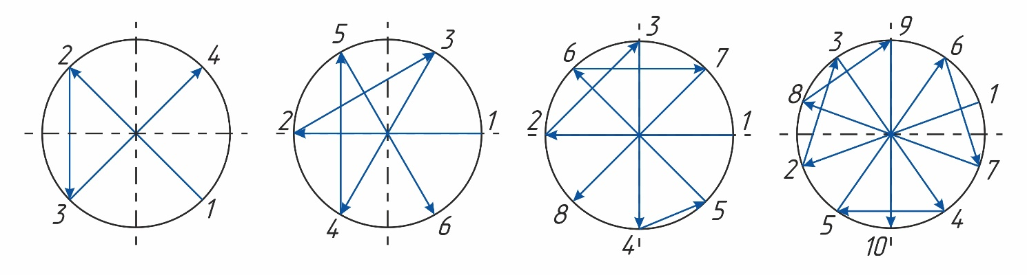
Затяжку шпилек фланцевого соединения производить ключом с контролем усилия затяга в последовательности, схематично показанной на чертеже (рисунок 4).
Рисунок 4

Затяжка производится равномерно в 3-4 приема. Через час после затяжки шпилек произвести их подтяжку.
2.3.1 Установка поплавка (при необходимости)
- Очистите поплавок от возможных посторонних предметов/загрязнений.
- Снимите нижний фланец и вставьте поплавок в трубу у ее основания.
- Установите уплотнение на нижний фланец и закрепите его на место при помощи болтов

2.4 Эксплуатация
2.4.1 Ввод в эксплуатацию
Если указатель-индикатор уровня оборудован запорно-регулирующей арматурой между технологическими соединениями и емкостью, выполните следующие действия:
- Закройте фитинги сброса и вентиляции на указателе-индикаторе уровня
- Медленно откройте запорно-регулирующую арматуру на верхнем технологическом соединении
- Медленно откройте запорно-регулирующую арматуру на нижнемтехнологическом соединении. При попадании жидкости в камеру указателя-индикатора уровня, поплавок всплывет вверх. Магнитное поле поплавка активирует ролики с магнитами, тем самым переворачивая их и изменяя цвет. Текущий уровень наполнения будет показан после выравнивания уровня жидкости между сосудом и указателем-индикатором уровня.
2.4.2 Байпасный указатель-индикатор уровня с нагревательной системой.
В данной версии камера указателя-индикатора уровня окружена нагревательным кабелем/трубным обогревом/утеплителем. Подходящие условия, обеспечивающие подвод к обогревателю жидкости или пара, а к кабелю соответствующей электроэнергии, должны обеспечиваться и проектироваться компанией, использующей указатель-индикатор уровня.
ВНИМАНИЕ!
Нагревательная система указателя-индикатора уровня может применяться только согласно указанным максимальным значениям давления и температуры.

2.4.3 Возможные неисправности и меры по их устранению.

Возможные неисправности | Причины | Меры для устранения неисправности
Утечка | Утечка через прокладки или уплотнения | Немедленно изолируйте указатель-индикатор уровня от резервуара, закрыв все клапаны, краны, вентили, ЗРА
 | Утечка через сварные соединения, клапана, краны, вентиля, ЗРА
Указатель-индикатор уровня не может быть установлен в нужной точке резервуара | Размеры резьбы или фланца на указателе-индикаторе уровня и резервуаре не совпадают | Модификация резервуара
 |  | Возврат на предприятие
 | Резьба на винтовом соединении резервуара повреждена | Отремонтировать резьбу или заменить винтовое соединение
 | Установочная резьба на указателе- индикаторе уровня повреждена | Возврат на предприятие
 | Расстояния между технологическими соединениями резервуара и указателя-индика-тора уровня не совпадают | Модификация резервуара
 |  | Возврат на предприятие
 | Технологические соединения на резервуаре расположены не параллельно друг другу | Модификация резервуара
ВНИМАНИЕ!
Если неисправности нельзя устранить при помощи указанных мероприятий, прибор должен быть немедленно выведен из эксплуатации

- Убедитесь в том, что прибор находится не под давлением и защищен от случайного ввода в эксплуатацию.
- Свяжитесь с производителем.
- Если прибор подлежит возврату, следовать инструкциям, приведенным в пункте «Возврат»

2.5 Техническое обслуживание и очистка.
При правильном использовании указатель-индикатор уровня не требует технического обслуживания. Приборы должны подвергаться визуальной проверке, а также испытаниям давления в баке.
ВНИМАНИЕ !
Работа с содержимым камеры указателя-индикатора уровня несет в себе опасность отравления и удушья. Проведение работ запрещено до принятия соответствующих мер защиты персонала (например: респираторная защита, защитные средства и т.д.).

Ремонт осуществляется только производителем. Нормальное функционирование указателя-индикатора уровня можно гарантировать только при использовании оригинального дополнительного оборудования и запчастей.

3 Демонтаж, возврат, утилизация

3.1 Демонтаж и очистка
Отсоединяйте измерительный прибор только после разгерметизации системы и отключения от источника энергии.
ВНИМАНИЕ !
Остаточное вещество в демонтированном устройстве может быть опасно для персонала, окружающей среды и оборудования. Вымойте или очистите демонтированный прибор, чтобы исключить опасное воздействие оставшейся рабочей среды.

Неправильная очистка может привести к физическим повреждениям и
порче имущества и окружающей среды.
- Не используйте агрессивные очищающие вещества.
- Не используйте окрашенные или твердые предметы для очистки

3.2 Возврат
Вымойте или очистите демонтированный прибор перед возвратом для защиты персонала и окружающей среды от воздействия оставшейся рабочей среды. Свяжитесь с нашими менеджерами по текущему вопросу и уточните варианты возврата
3.3 Утилизация
Некорректная процедура утилизации может нанести вред окружающей среде. Компоненты прибора и упаковочные материалы необходимо утилизировать экологически безопасным способом и в соответствии с правилами утилизации отходов в конкретных странах.

4 Правила хранения и транспортирования
Условия транспортирования и хранения приборов должны соответствовать условиям хранения 2(С) по ГОСТ 15150-69
Приборы транспортируются всеми видами крытых транспортных средств в соответствии с нормативами, действующими на этих видах транспорта.
Во время погрузочно-разгрузочных работ, транспортирования, складирования и хранения ящики с приборами не должны подвергаться резким ударам и воздействию атмосферных осадков.
Способ укладки ящиков при транспортировании и складировании должен исключать их свободное перемещение и падение.
Срок пребывания приборов в условиях транспортирования не должен превышать трех месяцев.

Внимание! Запрещается хранить указатель-индикатор уровня в непосредственной близости к ферромагнетикам, а также в непосредственной близости от сильного электромагнитного поля или оборудования, которое может воздействовать на магнитное поле изделия (минимальное расстояние – 1 м)

5 Сроки службы и хранения, гарантии изготовителя

Изготовитель гарантирует соответствие указателя-индикатора уровня техническим условиям ТУ 26.51.52-001-12189681-2018 при соблюдении потребителем условий эксплуатации, хранения, транспортирования и монтажа, установленных в настоящем руководстве.
Гарантийный срок эксплуатации – 18 месяцев со дня ввода прибора в эксплуатацию, но не позднее 24 месяцев со дня отгрузки указателя-индикатора уровня потребителю (если изготовителем не предусмотрено иное).
В течение гарантийного срока завод- изготовитель удовлетворяет требования потребителя в отношении недостатков товара в соответствии с действующим законодательством, при условии соблюдения потребителем правил хранения, транспортирования и эксплуатации.

6 Адрес изготовителя
Изготовитель ООО «НПО РИЗУР»
390527, Рязанская обл., Рязанский р-н.,
с. Дубровичи автодорога Рязань-Спасск, 14 км, стр.4Б
тел.+7 (4912) 20-20-80, +7 (4912) 24-11-66, 8-800-200-85-20
E-mail: marketing@rizur.ru Web-сайт: http://www.rizur.ru

